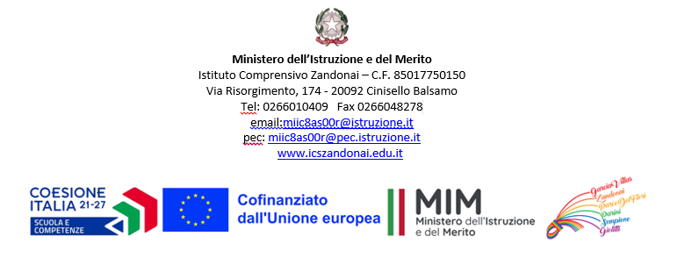

Al Dirigente Scolastico

I.C.“R. Zandonai”

Cinisello Balsamo

Oggetto: **RICHIESTA CARTACEA PERMESSO ORARIO PERSONALE DOCENTE PER I SOLI CASI DI EMERGENZA**

_l_ sottoscritt_

In servizio presso il plesso

Essendo un caso di emergenza e per questo impossibilitato a produrre istanza attraverso la piattaforma Axios

Chiede

Ai sensi del vigente C.C.N.L. Scuola , un permesso di ore

Dalle ore ______ alle ore________in data ___________________per il seguente motivo :

Si impegna al recupero :

□ a disposizione in relazione alle esigenze dell’istituzione scolastica.

Dichiara che la classe/sezione potrà essere coperta dall’ insegnate

In contemporaneità.

**Si impegna altresì a produrre prima possibile istanza digitale**

Firma docente

_______________________

Visto, Firma collaboratrice DS di plesso/incaricata alle sostituzioni ________________________________